**Відкритий урок «Їстівні та отруйні гриби»**

**Тема.** Гриби: їстівні та отруйні.

**Практичне завдання:** розпізнавання їстівних та отруйних грибів за малюнками та фото.

**Мета:** формувати уявлення про гриби як царство живих організмів, про ознаки грибів, їх будову, різноманітність, значення грибів для лісу, для людей, про необхідність охорони грибів, правильне їх збирання; ознайомити учнів з поняттями їстівні гриби, отруйні гриби; вчити виявляти ознаки грибів і за ними розпізнавати їстівні та отруйні гриби на малюнках, фото під час виконання практичних завдань; розвивати пам’ять, увагу, логічне мислення, допитливість, пізнавальну активність, вміння працювати самостійно і в групі, творчі здібності; виховувати особистісні якості школяра, його екологічну культуру, поведінку, що відповідає нормам морального, етичного, естетичного, здоров’язбережувального (без загрози життю) ставлення до природи, прагнення охороняти і примножувати природу рідного краю.

**Обладнання:**  малюнки із зображенням грибів, відео презентація «Гриби», аудіозапис «Звуки лісу», зразки живих грибів, зразки цвілевих і дріжджових грибів, підручник «Природознавство». відеофрагмент новин ТСН, інструкційні картки, роздатковий матеріал для роботи в групах.

1. **Організаційна частина**

Закінчилась вже перерва,  
Пролунав шкільний дзвінок.  
А тепер усі швиденько  
Налаштуйтесь на урок.

*Дітки, давайте привітаємося з нашими гостями та подаруємо їм свої чарівні посмішки. Дякую. Сідайте, будь ласка*.

До нас ще сьогодні в гості завітала чарівна білочка, яка буде нам допомагати.

1. **Емоційне налаштування на урок**

|  |  |  |
| --- | --- | --- |
| **ОСІНЬ** Нині осінь нас чарує,  Неповторна, чарівна, Різні барви нам дарує І дивує нас вона. | Виглядає так казково Восени і парк, і гай, Розмаїттям кольоровим Прикрашає осінь край! |  |

1. **Актуалізація опорних знань, умінь і навичок**

Давайте разом поглянемо у віконечко…

* Що ви помітили?
* Яка зараз пора року?
* А який зараз місяць?
* А які осінні місяці ви знаєте?
* Які зміни відбуваються в неживій природі восени?

*Дні стають коротшими, а ночі довшими*

*Сонце опускається нижче, а тому стає прохолодніше*

*Перші заморозки на ґрунті*

*Часті дощі*

*Ранкові тумани*

*Калюжі вперше вкриваються кригою*

*Перші сніжинки в повітрі*

*Зниження температури повітря*

* Які зміни відбуваються в живій природі восени з рослинами?

*Достигання плодів та насіння*

*Пожовтіння листя*

*Листопад*

1. **Мотивація, повідомлення теми і мети уроку**

**Гра «Чарівний кошик»**

Наша білочка завітала до нас з чарівними кошиками. А що в них ви дізнаєтесь, погравши зі мною в гру.

Ви задаєте білочці запитання, а вона відповідатиме «Так» чи «Ні».

* Воно живе?
* Це тварина?
* Воно вміє розмовляти?
* У нього є ноги?
* 4 ноги?
* Це тварина?
* Де воно живе?

*Білочка хоче дати вам підказку, відгадайте загадку:*

В теплий дощик народився,  
Парасолькою накрився.  
Може б з лісу пострибав,  
Якби другу ногу мав.

* Грибочок !!!

*Молодці!!!*

**Діти, здогадайтеся, які букви заховалися за грибочками?**

**ГР_Б_: ЇСТ_В_І ТА _ТРУ_НІ. *Гриби їстівні та отруйні.***

**Так, темою нашого уроку є «Їстівні та отруйні гриби»**

1. **Подання нового матеріалу**

**Наука, яка вивчає гриби, називається МІКОЛОГІЯ.**

* Діти, подумайте, гриби – це жива чи нежива природа? Доведіть.

*(Жива, бо вони живляться, розмножуються, ростуть, відмирають).*

* Згадайте, кого ми відносимо до живої природи?

*(Людей, тварин, рослин).*

* Гриби – це рослини чи тварини?

*(Не рослини, бо не мають листя, гілочок, квітів.*

*Не тварини, бо не пересуваються, не мають голови, хвоста.)*

Довгий час вчені не могли визначити, до якої ж групи живих організмів належать гриби. Їх вважали морськими тваринами, травою без квітів. І лише в кінці 18 ст. вирішили, що гриби – це окрема група живої природи.

**Тепер ми знаємо, що до живої природи відносяться люди, тварини, рослини і гриби. Запам’ятайте це!**

Сьогодні на уроці ми дізнаємось про різноманітність грибного царства, будемо вчитися розпізнавати отруйні та їстівні гриби, дізнаємось, як правильно їх збирати. А також поміркуємо, для чого потрібні гриби і як їх охороняти.

Роздивіться їх і з’ясуйте, чим вони схожі і чим відрізняються. *(Білочка дістає з кошика різні живі гриби)*

*(Схожі будовою, відрізняються кольором, формою).*

Ви дуже спостережливі.

**Запам’ятайте:** гриби, які мають шапинку, ніжку і грибницю називаються шапинковими грибами.

Деякі шапинкові гриби мають назву, схожу з назвою дерева, біля якого вони ростуть. Спробуйте їх відгадати.

***Робота над загадками.***

|  |  |
| --- | --- |
| 1. Під березою грибочок,  Поряд жінка і синочок.    З деревом вони куми,  Добре знаємо їх ми!  (Підберезник) | 3. Обліпили всі пеньочки  Мами, тата, сини й дочки.  Мов гвіздочки, всі тоненькі,  Вишукані й чепурненькі.  (Опеньки) |
| 2. Під дубочком забілів  Найтовстіший із грибів.  За властивостями цінний,  Лікар від хвороб відмінний.  (Білий гриб) | 4. Слизьку шапку одягли,  Ніби маслом облили.  Під ялинками збирають  І на зиму закривають. (Маслюки) | |

Так чому ці гриби назвали шапинковими?...

**Практична робота**

Давайте познайомимося ще з деякими незвичайними видами грибів.

**1) Цвіль**

Цей вид грибів з’явився на нашій планеті близько двохсот млн. років тому. Білочка відкриє коробочку №2, що це? *(вчитель заздалегідь підготувала продукти харчування вкриті цвіллю)*

– Які виникли відчуття? (Огиди)

– Як ви думаєте, що це?

Це гриби під назвою цвіль. Чи схожі ці гриби на шапинкові? Чому? Вони з’являються там, де висока температура та підвищена вологість. Цвіль може рости на стінах, продуктах.

– Як ви вважаєте, вживати їжу з цвіллю або віддавати її тваринам можна?

Ці гриби викликають у людей алергію, кашель, висипи, а іноді можуть і позбавити людину життя. Проте, цвілеві гриби роду пеніциллум багато років тому почали рятувати людей від хвороб. Бо вчені навчилися виготовляти з цвілі перший в світі антибіотик пеніцилін, який і зараз застосовують в медицині.

**2) Дріжджі**

А тепер я прошу вас уявити і відчути аромат духмяного хлібу, запашних булочок. Хто знає, що треба додати в тісто, щоб їх спекти? (Дріжджі)

В коробочці №3 лежать дріжджі. Роздивіться їх, які вони?

Дріжджі – це теж гриби. Вони бувають сухі або однорідної маси. Ці гриби дуже швидко ростуть і розмножуються при наявності теплої води і цукру. Подивіться, я перед початком уроку в банку з теплою водою і цукром додала дріжджі. Ось як вони виросли. Тепер ви знаєте, для чого мами та бабусі додають в тісто дріжджі. Щоб тісто швидко підіймалося, насичувалось киснем, і тоді булочки чи хліб будуть пухкенькими.

***А зараз ми з вами вирушимо на прогулянку до лісу.***

**Фізхвилинка (звучить «Звуки лісу»)**

|  |  |
| --- | --- |
| **Дружно в ліс ми всі пішли,**  **Скільки тут грибів знайшли!**  **Ось опеньок, боровик,**  **Підберезовик, лисичка,**  **Маслючок і печериця,**  **Сироїжка й білий гриб!**  **В кошики гриби збирали,**  **Доки повними не стали.**  **Ще й побігали ми трішки,**  **Натомили свої ніжки.**  **Поверталися бадьорі,**  **А про це вже знали в школі.** | – крокують  – показ. руками вправо,вліво  – нахил вправо, вліво  – присідають, збирають  – оберти вправо, вліво, показують  – нахил вправо, вліво  – збирають руками  – показують повний кошик  – біжать  – навколо себе крутяться  – крокують  – машуть рукою привіт |

*Робота над розпізнаванням їстівних та отруйних грибів. Створення проблемної ситуації.*

Послухайте, які тривожні новини надійшли, про отруєння грибами. В Україні

2017 – 242 отруїлося, 13 смертей

2014 – 181 отруївся, 13 смертей

2013 – 196 отруїлося, 15 смертей

2012 – 305 отруїлося, 24 смертей

2011 – 307 отруїлося, 27 смертей

Поміркуйте, чому з людьми сталося таке лихо? *(Не вміють розпізнавати гриби).*

**Робота з підручником та зошитом**

* А яку будову має гриб?

Відкрийте підручники на ст.45. Розгляньте малюнок

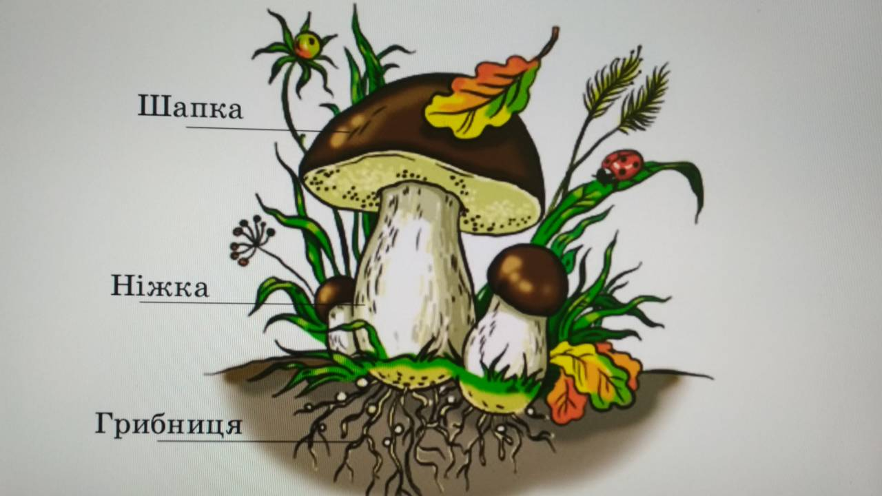

* Як розмножуються рослини?

*Спорами, частинами грибниці*

Перш ніж грибнику піти до лісу за грибами, йому слід добре навчитися відрізняти їстівні гриби від отруйних.

**Відкрийте зошити, ст.16…**

**Бесіда**

**Можливо хтось ходив до лісу з батьками по гриби? Хто хоче розповісти про якийсь гриб?**

……

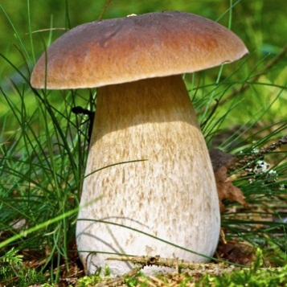**Білий гриб**

Який він? (Їстівний)

Білий гриб, або як ще його називають, боровик – цар грибів. Росте під дубами, березами, соснами. Шапинка світло-коричневого кольору, а низ шапинки-білого. Ніжка, зазвичай, більша від шапинки. Боровик може виростати вагою до 2 кг.

**Але у цього гриба є отруйний двійник.**

**(Сатанинський гриб)**

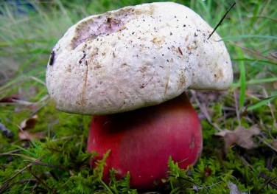– Порівняйте ці гриби. Що спільного? (Форма, розмір).

– Чим відрізняються? (Шапинка біла, ніжка червона).

А ще грибники знають, що якщо розрізати шапинку білого гриба, то вона не змінить колір. А шапинка сатанинського гриба спочатку червоніє, а потім синіє.

**(Опеньки)**

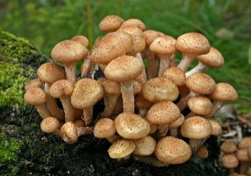– Як називається наступний гриб? Опишіть його.

Якщо опеньки ростуть на живому дереві, то через декілька років це дерево загине від них. А якщо ростуть на трухлявому дереві або пні, то тоді опеньки – санітари лісу, бо вони переробляють мертву трухляву деревину. Ростуть на пнях, біля стовбурів дерев групами, родинами. Шапинка сіро-жовта, коричнева. Ніжка довга, з білуватим кільцем, спідничкою.

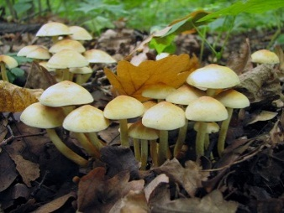 **(Несправжні опеньки)**

– А це, діти, несправжні опеньки. Вони отруйні. Порівняйте гриби, знайдіть різницю.

У несправжніх опеньок шапинка червоняста або жовто-зелена, а на ніжці немає спіднички – і це головна ознака!

**(Бліда поганка)**

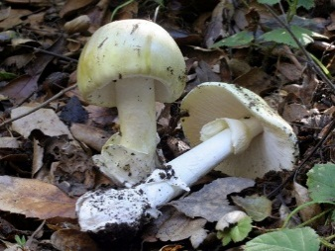А це, діти, найнебезпечніший отруйний гриб.

Бліда поганка – це двійник зеленої сироїжки. У блідій поганці міститься найсильніша з усіх грибних отрут. З’їдений шматочок цього гриба сильніший за укус змії. Отруївшись, люди майже завжди помирають.

З’ясуйте ознаки поганки.

* Шапинка жовто-зелена.
* У верхній частині ніжки є кільце з плівки.
* Ніжка ніби вилізає з шийки горщика.

Грибники розповідають, що цей гриб має неприємний запах гнилої картоплі.

**(Лисички)**

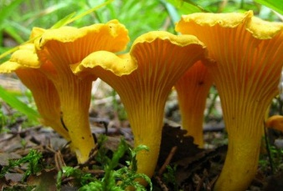Лисички – єдиний вид грибів, які не кришаться і не мнуться. Тому збирати їх можна не тільки в кошики, а й в рюкзаки, сумки. Ростуть лисички родинами, групами. У них шапинка зрослася з ніжкою в єдине ціле, краї шапинки хвилясті. Чому так назвали ці гриби?

**(Несправжні лисички)**

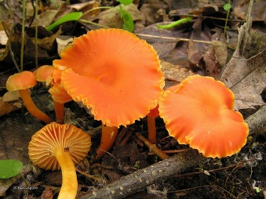Двійники можуть рости поодинці. Гриб має рівні, закруглені краї шапинки яскравого оранжево-червоного кольору. Має тонку ніжку на відміну від справжньої лисички.

**(Мухомор)**

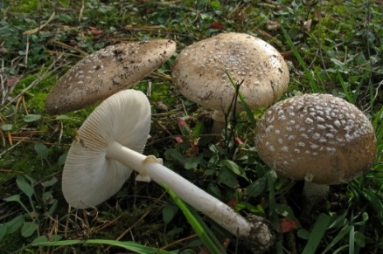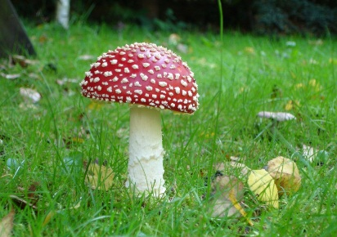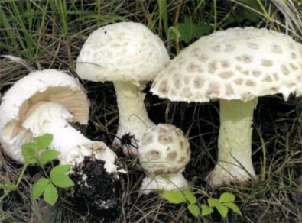Цього отруйного красеня знають всі. Як він називається? На щастя, він не схожий на жоден їстівний гриб. Назвіть його ознаки.

1. **Осмислення, узагальнення і систематизація знань**

Поясніть значення прислів’я

«Всякий гриб в руки беруть, та не всякий у кошик кладуть».

*(Це означає, що перш ніж покласти гриб у кошик, треба визначити, отруйний він чи їстівний)*

**Гра в парах «Упізнай гриб, знайди двійника»**

Давайте перевіримо, чи навчились ви розпізнавати гриби.

*(Вчитель роздає дітям кошики та маленькі картки з їстівними та ортуйними двійниками. Учні мають обговорити та покласти до своїх кошиків лише їстівні гриби)*

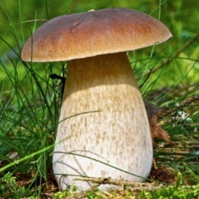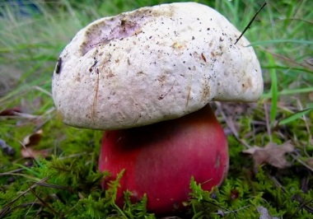 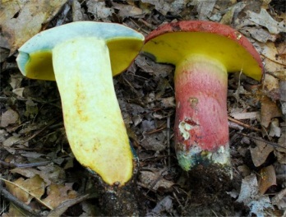 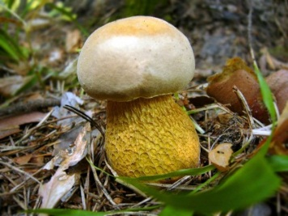

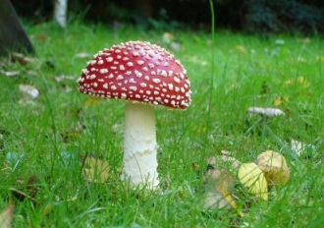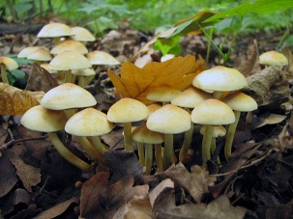 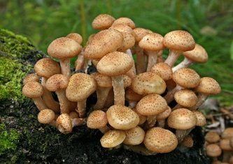 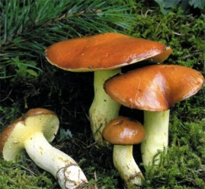 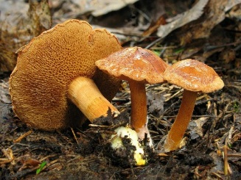

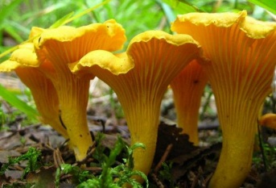  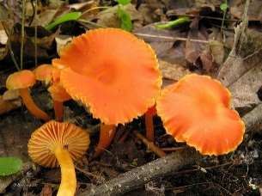 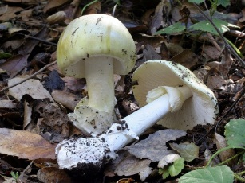

**Будьте уважні з грибами-двійниками!**

**Бесіда «ЗАПАМЯТАЙТЕ»**

**Яке значення мають гриби.**

Гриби – це окраса наших лісів. Їх треба берегти. Живляться гриби відмерлими рослинами і тваринами. Вони  перетворюють відмерлі рештки рослин і тварин на поживні речовини, сприяють родючості ґрунту. Тому їх ще  називають санітарами лісу.

Гриби є кормом для тварин: білок, лосів, диких кабанів, їжачків, птахів.

Також гриби – це цінний білковий продукт  харчування людей. Яких тільки страв не готують з грибів! Картопля зі смаженими грибами, грибний суп, піца, плов з грибами, мариновані грибочки та багато інших.

З давніх часів лисички, білий гриб використовували як ліки. Їх сушили, дрібно різали і приймали для покращення здоров’я. А з цвілі виготовили перший антибіотик – пеніцилін.

Гриби-санітари лісу,тому що живляться вони відмерлими рослинами і тваринами, перетворюючи їх на поживні речовини.

Гриби – це окраса лісів, їх треба берегти.

Гриби є кормом для тварин. Їх їдять білки, лосі, дикі кабани, їжачки, птахи.

Для людей гриби – це джерело білка, який так потрібний людині. Яких тільки страв не готують з грибів! Картопля зі смаженими грибами, грибний суп, піца, плов з грибами, мариновані грибочки, жульєн та багато інших.

А ще гриби-це ліки як для людей, так і для тварин.

**Як треба зривати гриби, щоб не завдати їм шкоди**

Початок осені – це час збирання грибів. Рекомендують вирушати за грибами рано – вранці, з шостої години, тому що в цей час в грибах міститься найбільша кількість корисних речовин. Світанок – кращий час збирання.

Не варто забувати про те, що гриби впродовж багатьох років ростуть в одних   і тих же місцях. Тому дуже важливо, виявивши лісовий дар, не виривати його з коренем, а обережно вивернути з грунту або зрізати ножем, намагаючись не пошкодити ніжку. Слід пам’ятати, що не можна розривати і розкидати по боках мох, землю із хвоєю. Таким чином вдасться зберегти грибницю.

**Зрозуміло, не варто збирати старі й червиві гриби.**

**Які симптоми отруєння грибами.**

Недосвідченість грибників або неправильне приготування грибів може призвести до отруєння. У людини з’являється слабкість, запаморочення і головний біль, біль в животі, блювота, пронос.

Щоб уникнути серйозних наслідків, викличте швидку допомогу за номером 103. До приїзду швидкої потрібно промити шлунок. Потім дати хворому активоване вугілля (4-5 пігулок). Напоїть його несолодким міцним чаєм для і покласти в ліжко. Тепло укрити його і прикласти до ніг грілку.

Ці заходи дозволять значно поліпшити стан людитини.

**Пам’ятайте: лікарі не рекомендують вживати в їжу гриби дітям до 14 років, людям похилого віку та вагітним жінкам!**

**Що буде, якщо в лісі раптом зникнуть всі гриби?**

*(Якби в лісі раптово зникли гриби, лісові мешканці залишилися б без їжі, а значить невдовзі померли б. А що було б з лісом? Він перетворився б на звалище відмерлих рослин і тварин. А значить і ліс би загинув.)*

*(А ми, люди, ніколи б не мали змоги милуватися природою, відпочивати, збирати гриби. Більше б ніколи не скуштували ароматний грибний суп, млинців з грибочками. Сумно… А медицина позбулася б ліків, які могли врятувати людей від хвороб.)*

Щоб цього не відбулось, ми повинні охороняти природу, дбати про неї.

**Узагальнення за таблицею «Знаємо –дізнаємось – дізнались».**

|  |  |  |
| --- | --- | --- |
| **Знаємо**  1. Ростуть у лісі.  2. Їжа для людей і тварин.  3. Існують їстівні та  отруйні гриби. | **Дізнаємось**  1. Різноманітність грибів.  2. Групи грибів.  3. Значення грибів.  4. Правила збирання.  5. Охорона грибів. | **Дізнались**  1. Різноманітність видів грибів:  -шапинкові гриби;  -цвіль;  -дріжджі.  2. Ознаки і групи грибів:  -їстівні;  -отруйні.  3. Значення грибів: санітари лісу, окраса лісу, їжа для людей і тварин, покращують грунт, ліки.  4. Правила збирання грибів:  -зрізати ножем або обережно вивернути;  -брати тільки відомі гриби;  5. Дітям віком до 14 років грибів їсти не можна!  6. Охорона грибів. |

**А чи знаєте ви???**

**Хочу розповісти про деякі цікаві грибочки України…**

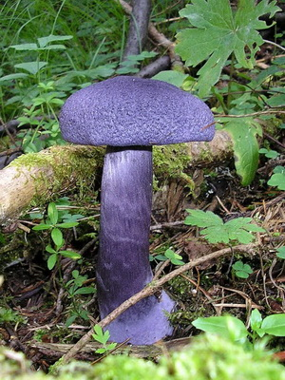 **Павутинник фіолетовий**

Павутинник фіолетовий є рідкісним їстівним грибом, що зростає невеликими групами, однак частіше поодинці.

Зустрічається у листяних й хвойних лісах, начастіше в сосняках.

Плодоносить павутинник фіолетовий з серпня по жовтень. Він полюбляє гумусові, кислі грунти, росте на підстилці з опалого листя, на мшистих грунтах.

Діаметр шапинки може досягати 15 см. Смак у шапки горіховий.

Існує кілька отруйних грибів, які дуже схожі на павутинника.

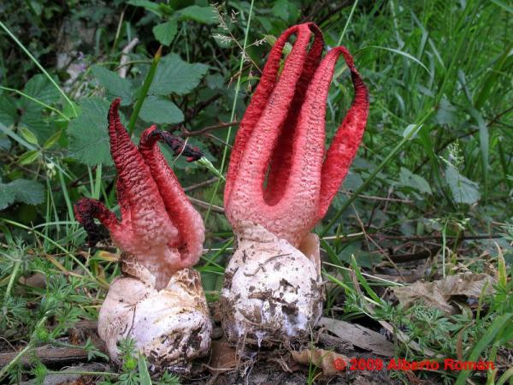 **Гриб восьминіг**

Природоохоронний статус виду: [Зникаючий.](http://redbook-ua.org/plants/status/znykayuchyi)

В Україні відомий із Закарпаття та Карпатських лісів.

Цього гриба випадково завезли до нас із Австралії. Він не є отруйним, але їсти його не можна.

Його спори розносять мухи, й таким чином гриб розповсюджується. Сам гриб виглядає, як гниле м'ясо, й пахне приблизно так само

Трапляється дуже рідко, у вигляді поодиноких або зібраних у групи по 6–8, рідко 15 плодових тіл.

Умови місцезростання: Широколистяні та мішані ліси з бука, граба, дуба, ясена, сосни, видів клена та верби.

**Земляна зірка**

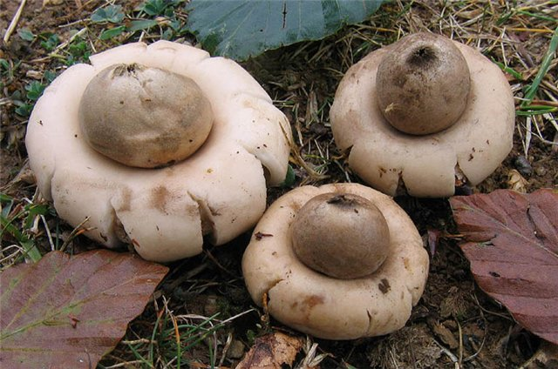Рідкісний і незвичайний гриб (хоча в наших лісах налічується близько десяти видів цих грибів), земляні зірки є найближчими родичами дощовиків.

Як і [дощовики](http://3varta.com.ua/grib-doschovik-porxavka), зірочники є їстівними тільки до моменту дозрівання і як наслідок потемніння м'якоті.  
Гриб росте протягом усього літа, найбільш активно плодоносить в кінці теплого сезону, особливо в серпні-вересні, коли ночі досить прохолодні, а дні ще зберігають ласкаве тепло літа.

**Шишкогриб**

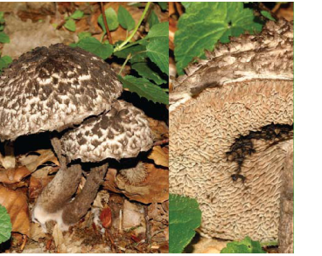

Природоохоронний статус виду: [Зникаючий.](http://redbook-ua.org/plants/status/znykayuchyi) В Україні відомий з Карпат, Закарпаття. Трапляється переважно поодинці. Шапинка 4–10 см у діаметрі, сіро-бура до чорно-бурої. Причини зміни чисельності: Вирубування пралісів, збирання населенням. Ґрунтотвірний. Їстівний гриб.

**Трю́фель або земляне́ се́рце**

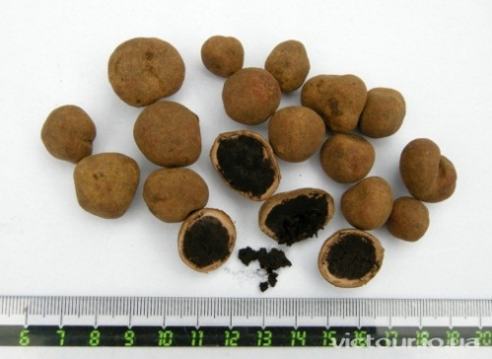До справжніх трюфелів належать їстівні види, які вважаються цінними [делікатесами](https://uk.wikipedia.org/wiki/%D0%94%D0%B5%D0%BB%D1%96%D0%BA%D0%B0%D1%82%D0%B5%D1%81). Трюфелі можуть жити на глибині 30—50 см під землею. За деякими джерелами стало відомо, що трюфелі ростуть і в Україні. Мають грибний смак з присмаком підсмаженого насіння чи волоських горіхів та сильний характерний запах. Якщо потримати трюфель в воді, то він набуває присмаку соєвого соусу. Трюфелі шукають в диких гаях за допомогою спеціально навчених пошукових собак та свиней з тонким нюхом. Самостійно під листям можна знайти трюфель, якщо над ним літають мушки.

**Решіточник червоний**

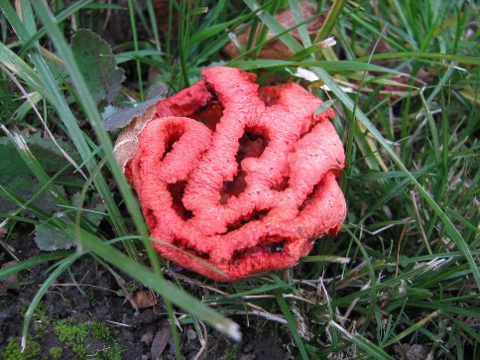

Рідкісний. В Україні виявлений в Закарпатті. Дозріле плодове тіло без ніжки, згори червонуватого, жовто-гарячого або жовтувато-білого, 15–17 см заввишки, з округлими або кутастими отворами. Має дуже неприємний різкий запах.

# Гнойовик сірий

Капелюшок гриба 3-5 см в діаметрі. Гнойовик сірий росте негустими пучками біля гною, компостних куп, гниючих пнів, повалених стовбурів дерев листяних порід. Існують різні види гнойовика, деякі з них вважаються умовно їстівними, а деякі неїстівними. Гнойовик сірий — умовно їстівний гриб. Для лікарських і харчових цілей використовують плодове тіло гнойовика сірого, коли гриб ще молодий. Заготовляють з травня по жовтень. Гриби ростуть після дощу, і ростуть вони досить швидко, за кілька годин.

**Трутовик Жовтий**

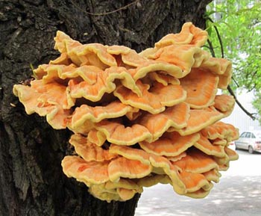[Паразитний](https://uk.wikipedia.org/wiki/%D0%9F%D0%B0%D1%80%D0%B0%D0%B7%D0%B8%D1%82%D0%B8%D0%B7%D0%BC) гриб. Зустрічається по всій Україні. Шапки рихлом'ясисті, 10-40 см у діаметрі, 1-4 см завтовшки, напівкруглі. Використовують в медицині. Молоді [плодові тіла](https://uk.wikipedia.org/wiki/%D0%9F%D0%BB%D0%BE%D0%B4%D0%BE%D0%B2%D0%B5_%D1%82%D1%96%D0%BB%D0%BE) їстівні, мають специфічний смак, використовують свіжими.

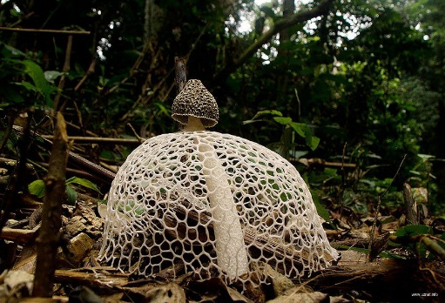**Дама з вуаллю (Веселка)**

«Дама з вуаллю», як назвали цей гриб американці, представник роду грибів веселка. Незвичайною особливістю гриба являється наявність «вуалі», яка обплутує плодове тіло цієї «дами». Шапка гриба вкрита зелено-коричневим слизом, який приваблює комах. Вони беруть активну участь у поширенні спор. Гриб їстівний.

**А зараз ми з вами складемо «Пам’ятку грибника»**

1. Збирай тільки……….тобі гриби.
2. Не виривай гриб з ……… .
3. ….. гриб ножем або охайно ….. його з грунту. (Демонструє на грибі з пластиліну)
4. Не знищуй …. гриби, бо вони – …. для тварин.
5. По гриби йди на ……, після …… .
6. Не бери в кошик ….. і ….. грибів.
7. Не розривай ….. в боки, бо ….. загине.
8. **Підбиття підсумків уроку**

Ось і добігає кінця наш урок. Ми сьогодні багато говорили про гриби. А як ви гадаєте чи потрібні вони нам у нашому житті, чи не потрібні? Які бувають гриби? Назвіть їстівні гриби свого краю. Назвіть отруйні гриби свого краю. Чи сподабався вам урок? Що нового ви дізналися?

Вдома опрацюєте матеріал підручника ст. 45-48. За бажанням спробуйте якомога більше дізнатись про їстівні та отруйні гриби з інших джерел.

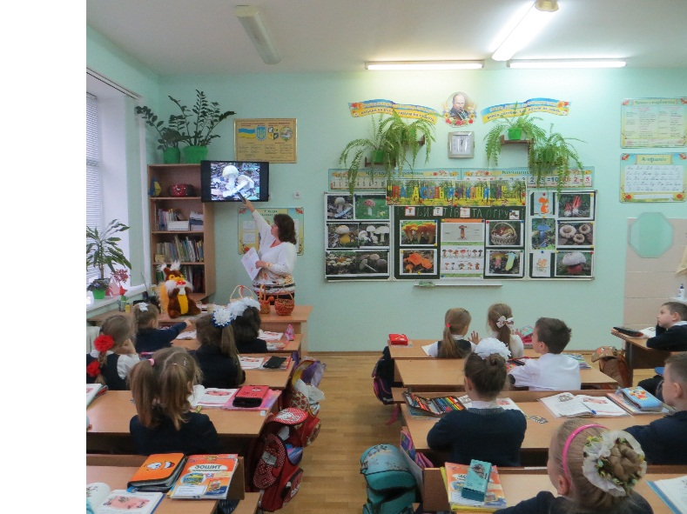**Любі дітки!  
Дуже ви були старанні!  
Отже, всі ви учні гарні!  
І за труд ваш на уроці  
Вам подякувати хочу!**

